ПАСПОРТ СПЕЦИАЛИСТА
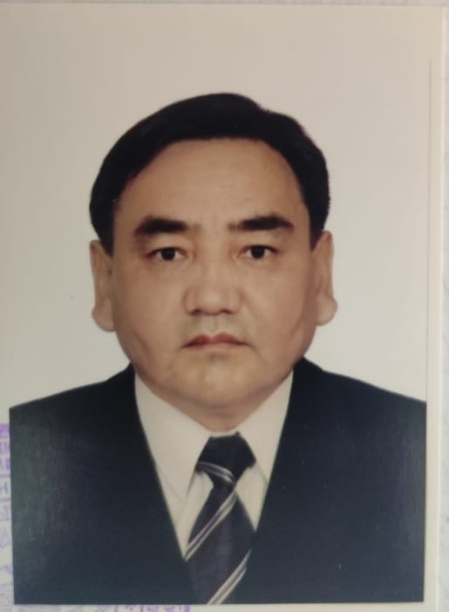 | 1. Фамилия Мукасов  2. Имя Ысманалы  3. Отчество Мукасович  4. Пол М  5. Дата рождения 26.09.1957 г.  6. Место рождения село Кайырма, Чуйский район  7. Национальность кыргыз
8. Гражданство Кыргызстан
Образование Высшее
1. наименование вуза, где учился Кыргызский Государственный Университет “ 50-летия СССР”
2. год окончания вуза 1979
Место работы в настоящее время Институт философии имени академика А.А.Алтмышбаева Национальной академии наук Кыргызской Республики
1. Государство Кыргызстан
2. Организация Национальная академия наук Кыргызской Республики
3. Должность заведующий отделом
Наличие ученой степени
1. Степень (К)
Отрасль наук
Шифр специальности (по номенклатуре научных работников)
Дата присуждения
2. Степень (Д)
Отрасль наук
Шифр специальности (по номенклатуре научных работников)
Дата присуждения
Наличие ученых званий
1. Ученое звание (доцент/снс) ______________________________________________________
Специальность __________________________________________________________________
Дата присвоения _________________________________________________________________
2. Ученое звание (профессор) ______________________________________________________
Специальность
Дата присвоения
Наличие академических званий
1. Звание _____________________________ Академия _________________________________
2. Звание _____________________________ Академия _________________________________
1. Количество публикаций в т.ч. научных
монографий ____ 14_________________, учебно-методических _______4_____________________
открытий ___________________________, изобретений ________________________________
Научные труды
Основные: шифр научной специальности

Дата заполнения
Подпись

Примечание: при заполнении не использовать сокращения.

